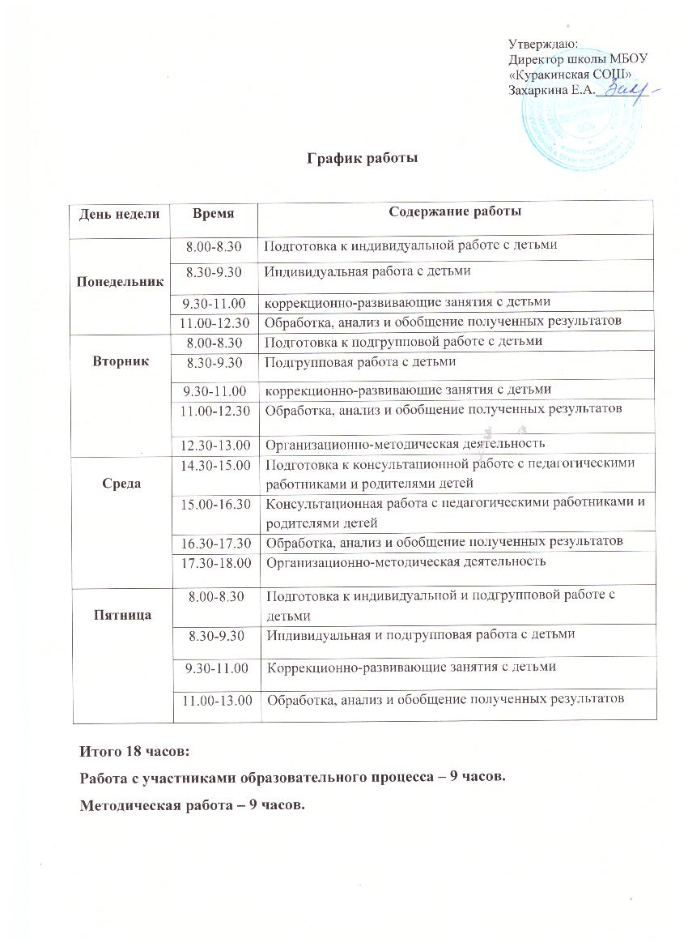

Циклограмма
№ п\п | Мероприятия
Ежедневно
1 | Индивидуально-воспитательная работа с обучающимися.
2 | Консультации для родителей, классных руководителей, учителей-предметников (по запросу)
3 | Работа с опаздывающими, отсутствующими выяснение причин отсутствия обучающихся.
Еженедельно
1 | Посещение уроков с целью проверки организации индивидуальной работы учителя с учащимися «группы риска».
2 | Контроль присутствия на уроках учащихся, состоящих на различных видах учета.
3 | Посещение внеурочных мероприятий в классах или в объединениях дополнительного образования с целью проверки организации индивидуальной работы педагога с учащимися «группы риска».
4 | Консультации с классными руководителями по работе с проблемными учащимися.
5 | Индивидуальные консультации для родителей и обучающихся.
6 | Собеседование, консультирование учащихся, состоящих на различных видах учета.
7 | Работа с документами.
8 | Работа по организации и взаимодействию с межведомственными учреждениями системы профилактики правонарушений несовершеннолетних (ОПДН, ОМВД, КПДН и ЗП, ГИБДД).
Ежемесячно
1 | Осуществление контроля за детьми, оставшимися без попечительства, за детьми-сиротами.
2 | Изучение психолого-педагогических особенностей личности детей, находящихся под опекой, учащихся, имеющих отклонения в поведении, для оказания своевременной поддержки.
3 | Осуществление контроля за неблагополучными семьями, проведение воспитательной и профилактической работы.
4 | Оказание консультационной помощи семье.
5 | Посещение «трудных» учащихся на дому, проверка материально-бытовых условий жизни учащихся, занятости во внеурочное время, взаимоотношений с родителями и сверстниками.
6 | Участие в работе комиссии по делам несовершеннолетних при решении вопросов воспитания трудных подростков, неблагополучных семей.
7 | Оказание консультационной помощи учащимся, находящимся в трудной жизненной ситуации
8 | Работа по профилактике правонарушений и преступлений в школе
9 | Работа по профилактике алкоголизма, наркомании и токсикомании.
10 | Работа по профилактике суицида
11 | Работа по профилактике привлечения в различные секты.
12 | Работа по профилактике жестокого обращения, самовольного ухода и бродяжничества.
13 | Совместная деятельность с инспектором по делам несовершеннолетних.
14 | Контроль посещаемости и успеваемости трудных учащихся, их занятость во внеурочное

 | время.
15 | Взаимодействие с классными руководителями, родителями с целью выявления учащихся из неблагополучных семей:  - поставить их на учет;  - оказать помощь обучающимся детям, нуждающимся в опеке и попечительстве.
16 | Контроль за занятостью несовершеннолетних, выбывших после 9 класса.
17 | Участие в заседаниях родительского комитета.
18 | Участие в районных совещаниях, семинарах для социальных педагогов.
19 | Организация рейдов в рамках операции «Семья» совместно с инспектором ОПДН.
20 | Организация совместных рейдов по недопущению продажи спиртных напитков и пива несовершеннолетним.
21 | Участие в работе совета профилактики правонарушений и безнадзорности
22 | Проверка - рейд «Внешний вид обучающихся» (понедельник, пятница)
Один раз в четверть
1 | Анализ работы, коррекция, составление плана работы.
2 | Собеседование с классными руководителями по итогам работы в предыдущей четверти и по планированию работы на новую четверть.
3 | Проведение профилактических бесед о правилах поведения в каникулярное время на тему: «Ответственность несовершеннолетних за правонарушения и преступления»
Один раз в год
1 | Составление плана работы социального педагога школы.
2 | Составить документацию:  - список учащихся, состоящих на ВШК;  - список учащихся из неблагополучных семей;  - список учащихся из многодетных семей;  - список детей-сирот;  - список детей-инвалидов;  - социальный паспорт классов  - паспорт школы (статистические данные).
3 | Собеседование с классными руководителями по итогам воспитательной работы за год.
4 | Подготовка материалов к итоговому педсовету (анализ работы, доклад, выступления).
5 | Анализ работы за прошедший учебный год.
6 | Постановка воспитательных задач на следующий учебный год.
7 | Контроль за летним отдыхом учащихся, состоящих на ВШК.
8 | Участие в проведении общешкольных родительских собраниях(по плану работы школы)
9 | Участие в работе педагогического совета (по плану работы школы)

Социальный педагог:
Семенова Т.Н.

